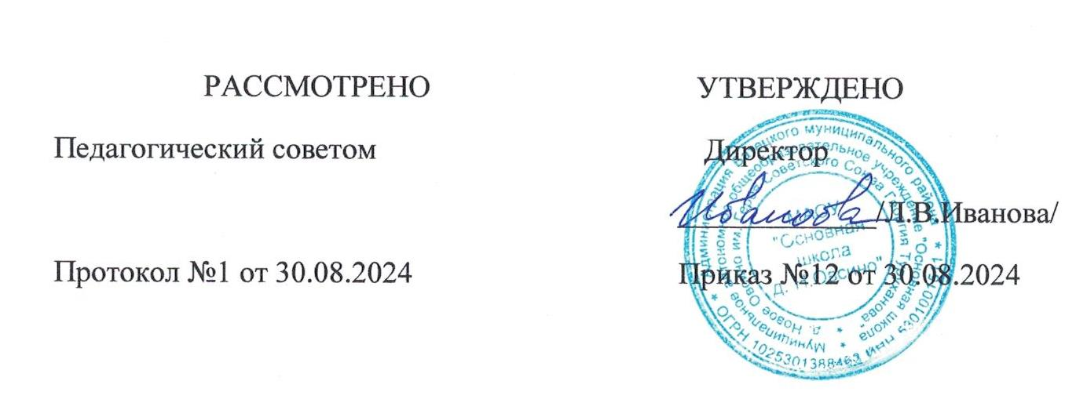

|  |  |  |  |  |  |  |  |  |  |  |  |
| --- | --- | --- | --- | --- | --- | --- | --- | --- | --- | --- | --- |
| **Расписание уроков и внеурочной деятельности 2 класс 2024-2025 год** | | | | | | | | | | | |
|  |  | пн | | вт | | ср | | чт | | пт | |
|  | 11 нояб. | | 12 нояб. | | 13 нояб. | | 14 нояб. | | 15 нояб. | |
| 1 | Разговоры о важном Самокиш Е.Б. Нет кабинета | |  | |  | |  | | Рус. язык (2) Самокиш Е.Б. Нет кабинета | |
|  | |  | |  | |  | | Чтение (2 к) Самокиш Е.Б. Нет кабинета | |
| 2 |  | | Рус. язык (2) Самокиш Е.Б. Нет кабинета | | адапт. физкульт. (2 к) Григорьева Т.Д. Нет кабинета | | Математика (2 к) Самокиш Е.Б. Нет кабинета | | Мир природы (2 к) Самокиш Е.Б. Нет кабинета | |
|  | | Рус. язык (2 к) Самокиш Е.Б. Нет кабинета | | Физкультура (2) Григорьева Т.Д. Нет кабинета | | Математика (2) Самокиш Е.Б. Нет кабинета | | Окр. мир (2) Самокиш Е.Б. Нет кабинета | |
| 3 | адапт. физкульт. (2 к) Григорьева Т.Д. Нет кабинета | | Окр. мир (2) Самокиш Е.Б. Нет кабинета | | Математика (2) Самокиш Е.Б. Нет кабинета | | Речевая практика (2 к) Самокиш Е.Б. Нет кабинета | | Рисование (изоб.иск) (2 к) Самокиш Е.Б. Нет кабинета | |
| Физкультура (2) Григорьева Т.Д. Нет кабинета | | Мир природы (2 к) Самокиш Е.Б. Нет кабинета | | Математика (2 к) Самокиш Е.Б. Нет кабинета | | Нем. язык (2) Самокиш Е.Б. Нет кабинета | | ИЗО (2) Самокиш Е.Б. Нет кабинета | |
| 4 | Математика (2 к) Самокиш Е.Б. Нет кабинета | | Математика (2 к) Самокиш Е.Б. Нет кабинета | | литературное чтение (2) Самокиш Е.Б. Нет кабинета | | Рус. язык (2 к) Самокиш Е.Б. Нет кабинета | | Речевая практика (2 к) Самокиш Е.Б. Нет кабинета | |
| Математика (2) Самокиш Е.Б. Нет кабинета | | Математика (2) Самокиш Е.Б. Нет кабинета | | Чтение (2 к) Самокиш Е.Б. Нет кабинета | | Рус. язык (2) Самокиш Е.Б. Нет кабинета | | Нем. язык (2) Самокиш Е.Б. Нет кабинета | |
| 5 | Чтение (2 к) Самокиш Е.Б. Нет кабинета | | Чтение (2 к) Самокиш Е.Б. Нет кабинета | | Рус. язык (2 к) Самокиш Е.Б. Нет кабинета | | литературное чтение (2) Самокиш Е.Б. Нет кабинета | | Физкультура (2) Григорьева Т.Д. Нет кабинета | |
| литературное чтение (2) Самокиш Е.Б. Нет кабинета | | литературное чтение (2) Самокиш Е.Б. Нет кабинета | | Рус. язык (2) Самокиш Е.Б. Нет кабинета | | Чтение (2 к) Самокиш Е.Б. Нет кабинета | | адапт. физкульт. (2 к) Григорьева Т.Д. Нет кабинета | |
| 6 | Рус. язык (2 к) Самокиш Е.Б. Нет кабинета | | Труд (технология) (2) Самокиш Е.Б. Нет кабинета | | Музыка (2 к) Самокиш Е.Б. Нет кабинета | |  | |  | |
| Рус. язык (2) Самокиш Е.Б. Нет кабинета | | Труд (технология) (2 к) Самокиш Е.Б. Нет кабинета | | Музыка (2) Самокиш Е.Б. Нет кабинета | |  | |  | |
|  | Внеурочная деятельность | |  | | Умелые ручки  Самокиш Е.Б. Нет кабинета | |  | |  | |
| 7 | логопед. практик. (2 к) Самокиш Е.Б. Нет кабинета | | психологический прак (2 к) Иванова Л.В. Нет кабинета | | логопед. практик. (2 к) Самокиш Е.Б. Нет кабинета | | Ритмика (2 к) Григорьева Т.Д. Нет кабинета | | логопед. практик. (2 к) Самокиш Е.Б. Нет кабинета | |
| 8 | Краеведение  Самокиш Е.Б. Нет кабинета | | В мире книг Самокиш Е.Б. Нет кабинета | | Псих.кор. (2 к) Иванова Л.В. Нет кабинета | | Троп. в проф. Самокиш Е.Б. Нет кабинета | | Функц. грам. Самокиш Е.Б. Нет кабинета | |
|  |  | |  | |  | |  | |  | |